Конфигурация Розница 1.0.
Создать новый документ "Заказ на Склад".
Как сейчас работаем: Имеется несколько магазинов и центральный склад. Продавец для заказа необходимого товара со склада звонит кладовщику и по телефону диктует заказ. Кладовщик собирает заказ и создает в базе данных документ «Перемещение товаров».
Конфигурация одинаковая для всех магазинов и базы Центрального склада.
ВАЖНО: Вызов документа нужно сделать из РМК и из интерфейса.
Нужно создать новый документ «Заказ на Склад». Документ можно сделать копией документа «Перемещение товаров». В табличной части оставить номер, Номенклатуру , количество, ед.измерения. На картинке галочками указал, что нужно оставить.
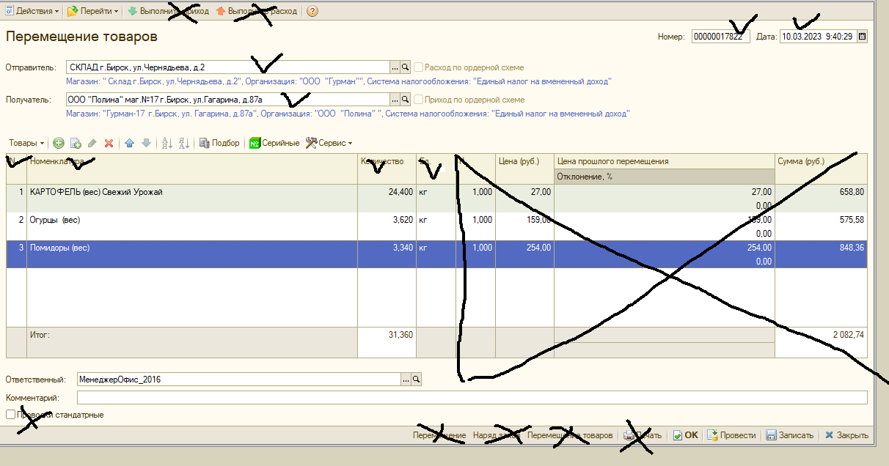
Добавить кнопку «Выгрузить».
Выгружаем документ в заранее прописанную в конфигурации папку. Имя файла должно быть уникально и содержать : префикс магазина, дату, время.
В базе данных «Склада», создать обработку по загрузке документов из нужной папки.
Создавать документы «Перемещение товаров». Дата и время ставить текущие. Файлы после загрузки удалять или перемещать в другую папку во избежание повторной загрузки.
При создании документа «Перемещение товаров» заполнять Цену и Ответственного из базы «Склад». Документ записывать но не проводить.

